درس ( أقسام الكلام )
الكفاية :
- التمييز بين أقسام الكلام .
نشاط ( 1 ) : تدريبي ( غير ناطقي)
1- أكمل ما يلي بالاسم المناسب :
* أنا اسمي .............. * زار محمد ............ .
* ............. هي فاكهتي المفضلة. * نذهب إلى ..............لكي نصلي .

2- ضع الفعل المناسب للصور التالية :
 |  | 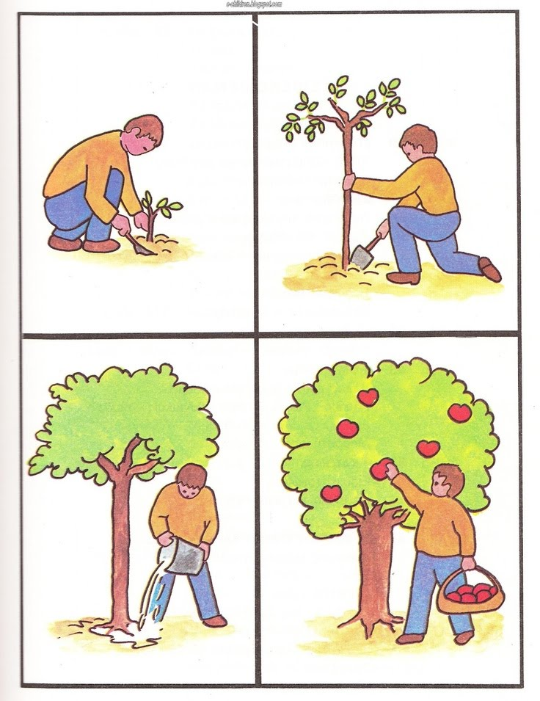 | 
...................... | ..................... | ....................... | .................

3- ضع دائرةً حول كل حرف في الجمل التالية :
ملاحظات المعلمة | مرضي | جيد | ممتاز | الكفاية
 |  |  |  | التمييز بين أقسام الكلام .
* أذهب إلى المدرسة في الصباح . | * أحب الفاكهة و الخضراوات .
* الأسد في القفص . | * ألعب مع أصدقائي .

